***UNIVERSIDAD DON BOSCO***

***FACULTAD DE INGENIERÍA***

***PHP***

***GRUPO 01T***

***CICLO 3-2021***



**PRIMER PARCIAL PRACTICO**

***CASTELLANOS MARTINEZ, ANDREA ALEJANDRA 100% CM150518***

***MEJIA SOSA, MARLENY GUADALUPE 100% MS132476***

***CATEDRATICO: ALEXANDER SIGÜENZA***

***SOYAPANGO, JUEVES 17 DE JUNIO DE 2021***

# **Realizar una aplicación web en PHP, calcular el pago líquido de dos empleados.**

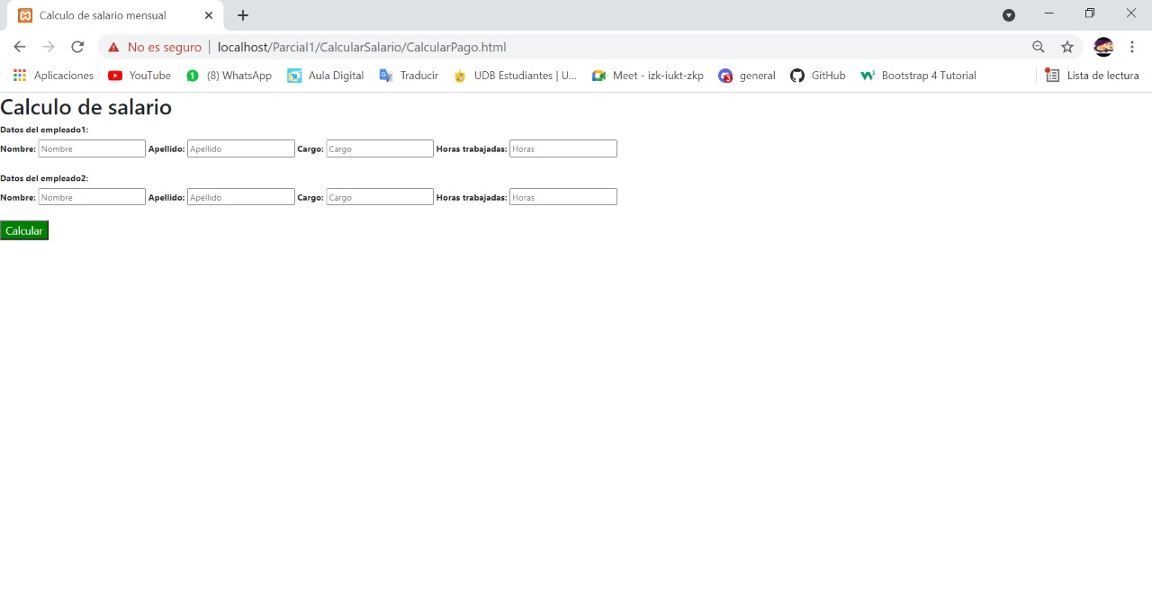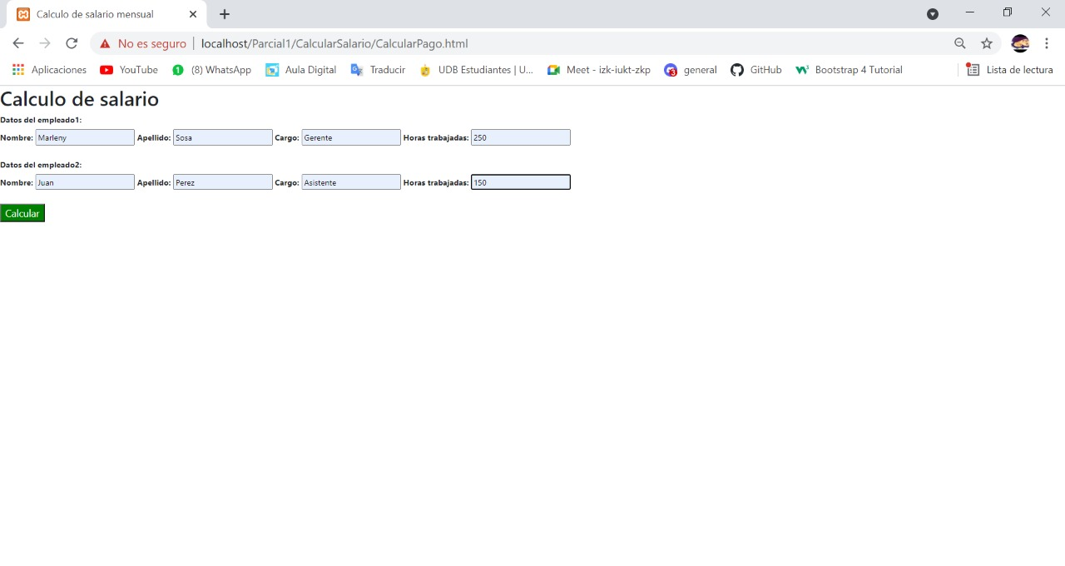

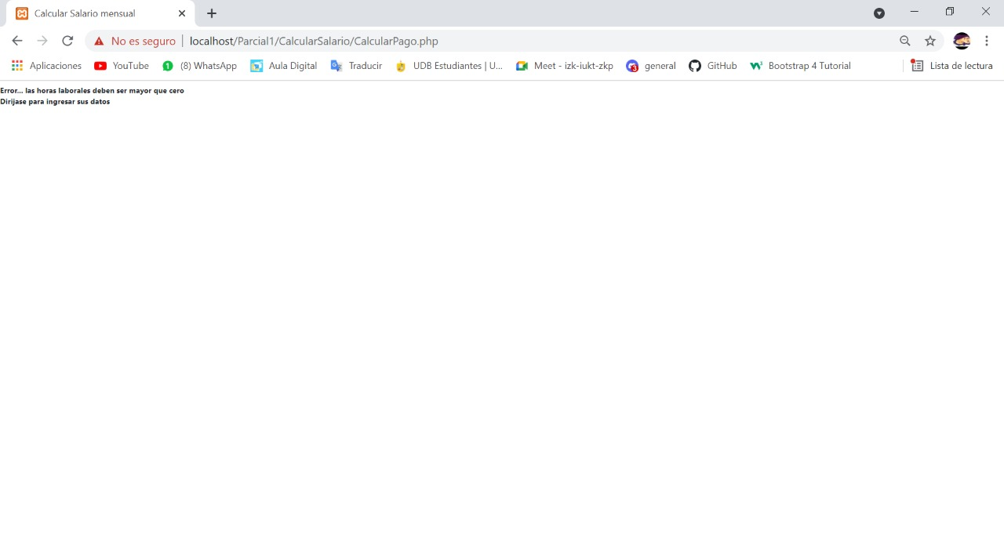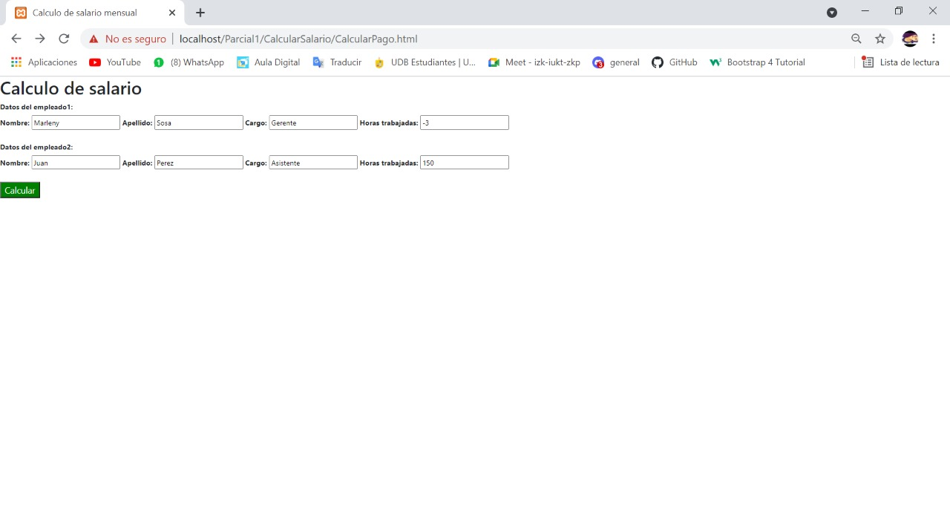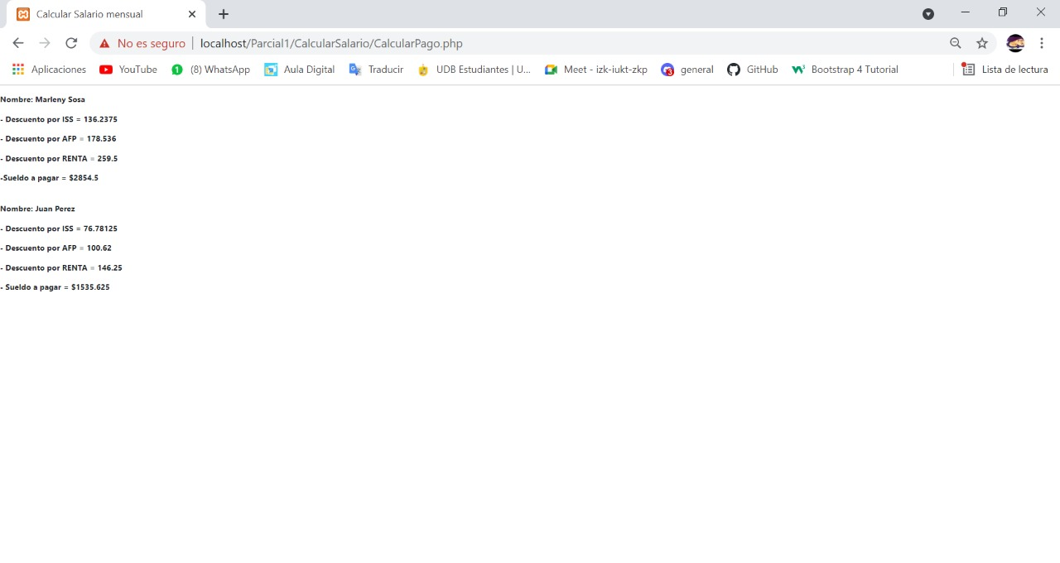

# **Realizar una aplicación web en PHP, que lea 5 números enteros y luego muestre cuántos valores ingresados fueron múltiplos de 3 y cuántos de 5. Debemos tener en cuenta que hay números que son múltiplos de 3 y de 5 a la vez.**

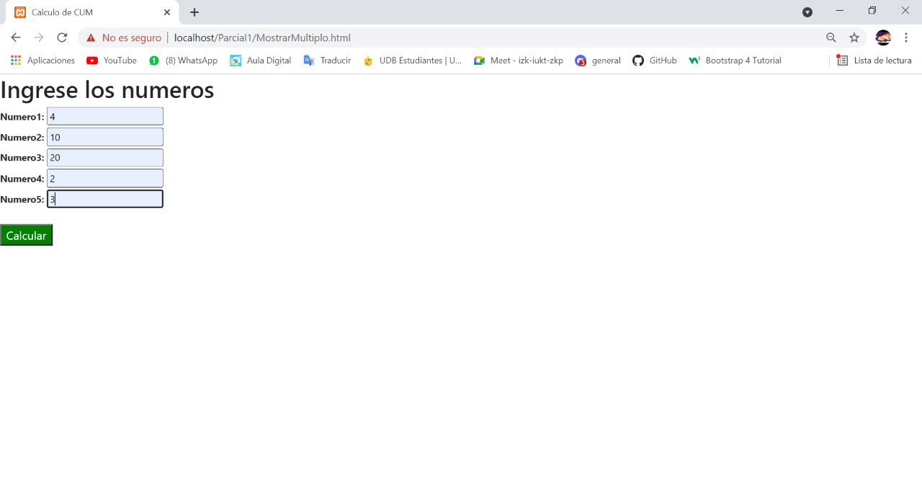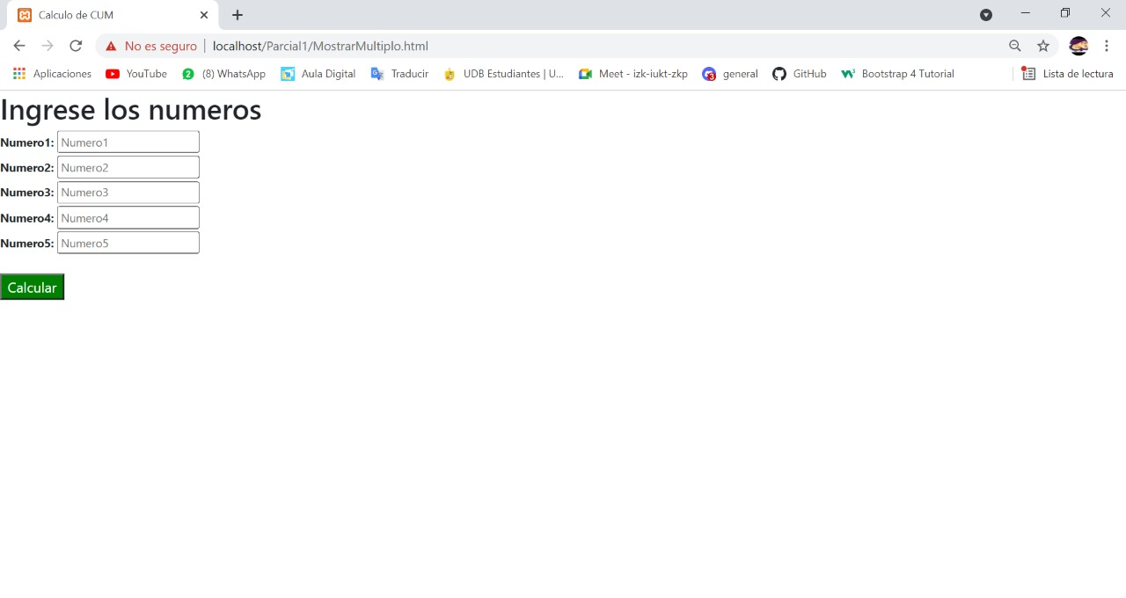

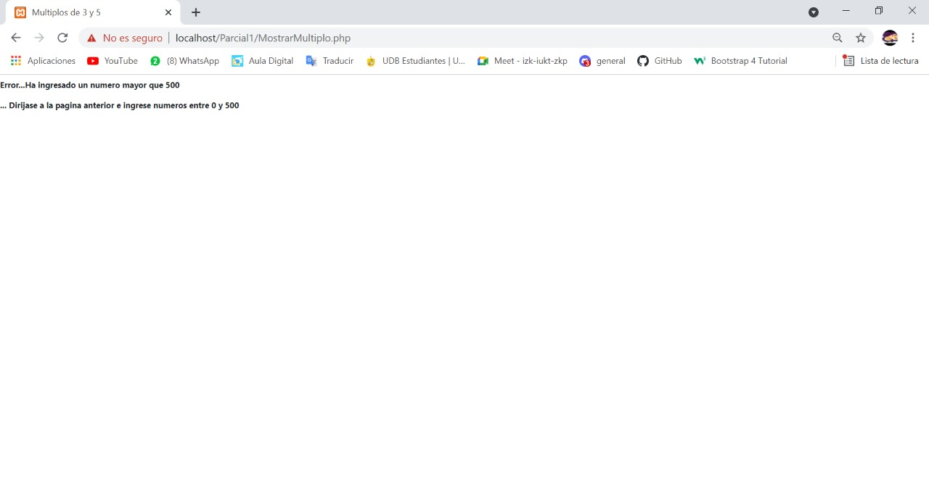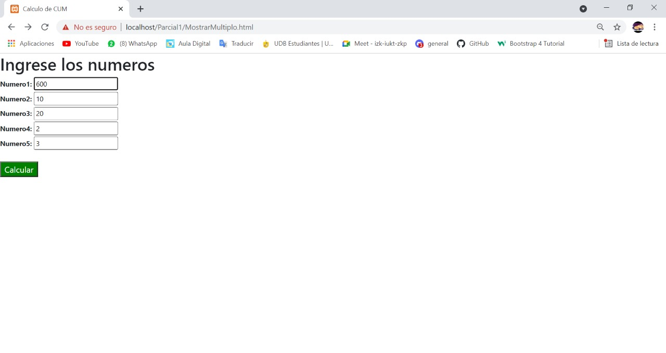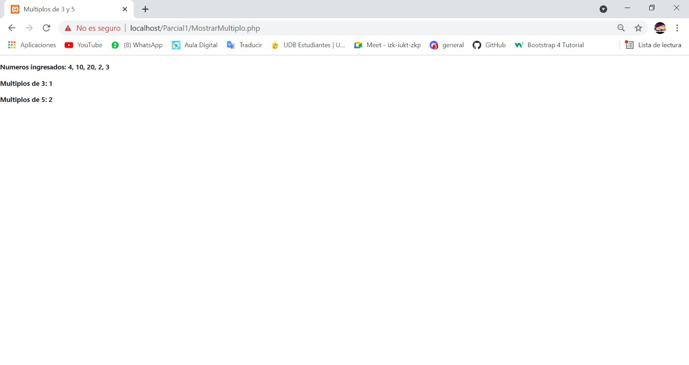

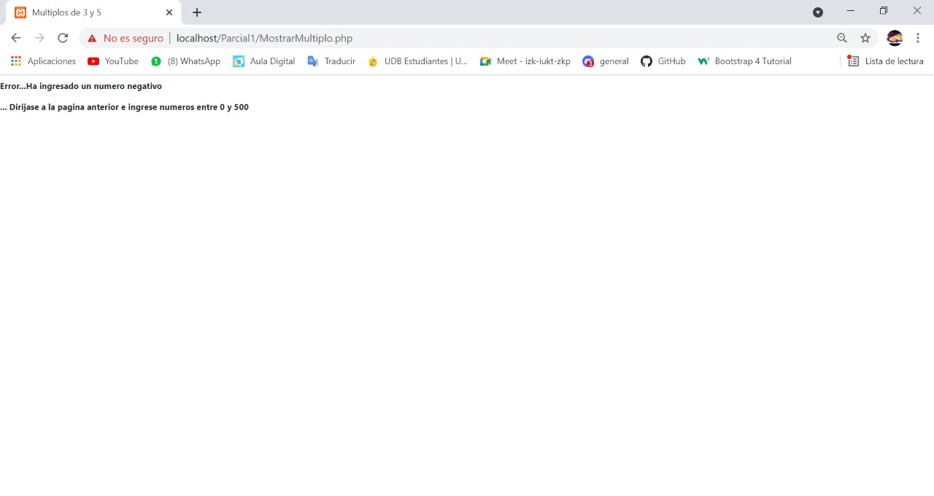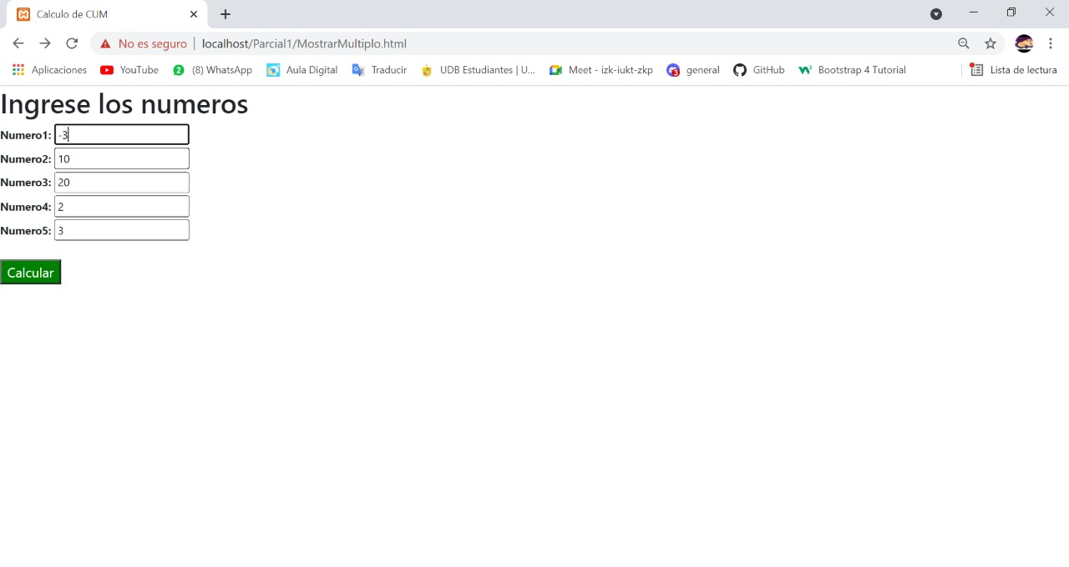

# **Realizar una aplicación web en PHP que resuelva la solución de la ecuación cuadrática**

